INDICAÇÃO Nº 1961/2020

Indica ao Poder Executivo Municipal a roçagem de mato e limpeza de lixo e entulho na Rua Dionísio Silva próximo ao nº 232, no Bairro Vila Rica.

Excelentíssimo Senhor Prefeito Municipal,

Nos termos do Art. 108 do Regimento Interno desta Casa de Leis, dirijo-me a Vossa Excelência para indicar que, por intermédio do Setor competente, seja executada a roçagem de mato e limpeza de lixo e entulho na Rua Dionísio Silva próximo ao nº 232, no Bairro Vila Rica.

.

.

**Justificativa:**

Este vereador foi procurado por moradores do Bairro, reclamando do acúmulo de lixo, (foto em anexo) segundo eles o lixo está causando aparecimento de insetos, principalmente escorpiões.

Plenário “Dr. Tancredo Neves”, em 17 de setembro de 2.020.

**Carlos Fontes**

-vereador-

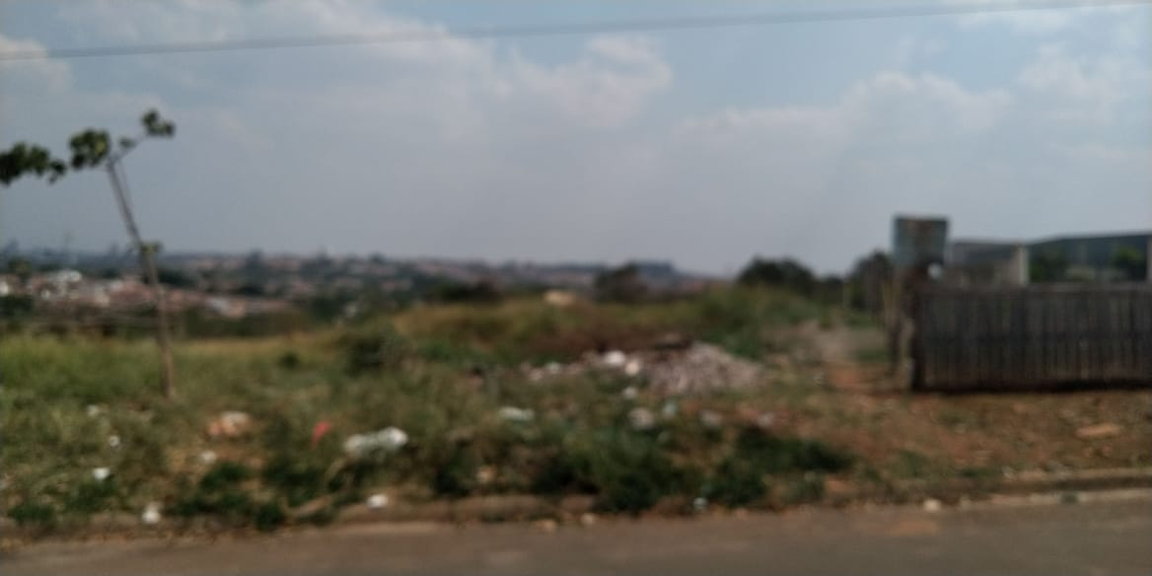

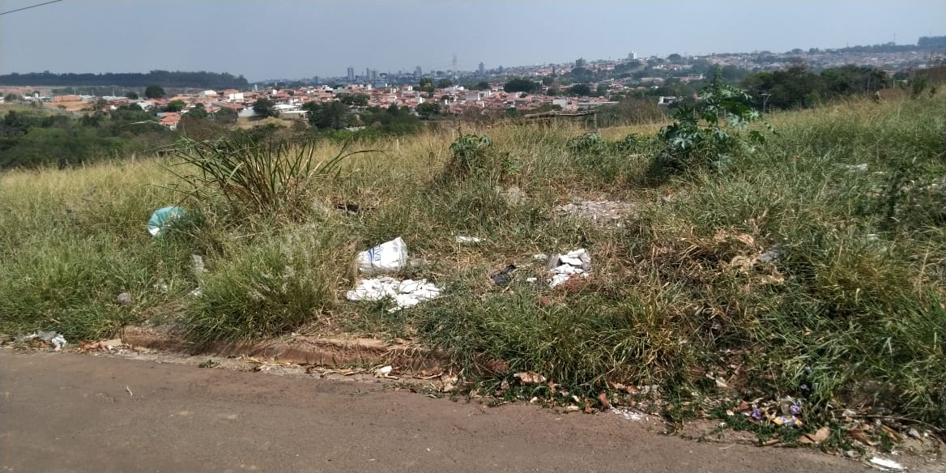

Plenário “Dr. Tancredo Neves”, em 17 de setembro de 2.020.

Carlos Fontes

-Vereador-